新 书 推 荐
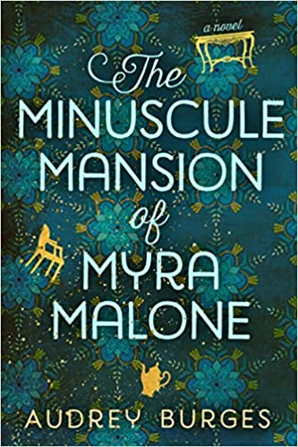
中文书名：《迈拉·马龙的微型宅邸》
英文书名：The Miniscule Mansion of Myra Malone
作 者：Audrey Burges
出 版 社：Berkley Books
代理公司：Inkwell/ANA/Lauren Li
页 数：352页
出版时间：2023年1月
代理地区：中国大陆、台湾
审读资料：电子稿
类 型：大众文学
版权已授：英国、捷克、德国、意大利

内容简介：

在奥黛丽·伯格斯（Audrey Burges）的这部精彩而难忘的小说中，一个女人学会了打开自己的小世界的边界，让爱进入其中。

34岁的隐居者迈拉·马龙（Myra Malone）在她位于亚利桑那州山区的阁楼上写了有关一座玩具屋公馆的博文，吸引了全世界成千上万的读者。迈拉的故事吸引了大批粉丝，他们屏息等待着每一篇博文，交换公馆房间模型的照片，交换关于这位神秘作家的理论。迈拉本人被她无法理解的神秘事物束缚在了公馆中----在一夜之间出现和消失的房间，和在走廊里播放的音乐。

在这个国家的另一边，34岁的家具定制公司继承人亚历克斯·拉克斯（Alex Rakes）遇到了两位试图重建公馆房间的粉丝。两人向亚历克斯展示了这座小小的宅邸，亚历克斯震惊地认识到，他自己的生活以微小的比例被反映了出来。那个房间是他自己的卧室，而公馆是在亚历克斯小时候就神秘失踪的祖母传下来的，现在他的家人正住在里面。亚历克斯开始与迈拉通信，以寻找一切的答案。两人一起解开了他们的一大一小两个相似世界之谜，并追溯了将他们缠绕在一起的故事，为一场源于失落但由爱定义的会面奠定了基础。

作者简介：

奥黛丽·伯吉斯（Audrey Burges）是弗吉尼亚州里士满的一名律师和作家，曾在包括《麦克斯文学杂志》（McSweeney’s）在内的多家媒体发表过文章和讽刺作品。她的两篇短篇小说最近被选为Pen Parentis Writing Fellowship for New Parents的获奖者。本书是她的处女作。

媒体评价：

“THE MINUSCULE MANSION OF MYRA MALONE is a refreshing and unique entry into the genre of mystical realism. Quirky and scarred yet very authentic characters populate this richly told tale of friendship, family, and timeless love. Perfect for fans of Sarah Addison Allen and for all book lovers searching for a fantastic read.”
----Karen White, New York Times bestselling author

谢谢您的阅读！
请将反馈信息发至：李文浩（Lauren Li）
安德鲁·纳伯格联合国际有限公司北京代表处
北京市海淀区中关村大街甲59号中国人民大学文化大厦1705室
邮编：100872
电话：010-82449901
传真：010-82504200
Email：Lauren@nurnberg.com.cn
网址：http://www.nurnberg.com.cn
微博：http://weibo.com/nurnberg
豆瓣小站：http://site.douban.com/110577/
新浪微博：安德鲁纳伯格公司的微博_微博 (weibo.com)
微信订阅号：ANABJ2002


